职权编码 | 0800-F-00100-140981 | 职权类型 | 行政确认
职权名称 | 外地调入初级专业技术人员职务重新认定
子 项
职权依据 | 【地方性法规】 《山西省人事厅关于调入、划转专业技术人员任职资格审核确认有关问题的通知》（晋人职字[2007]35号）
责任事项 | 1.受理责任：公示应当提交的材料，当场补正或一次性告知补正材料。依法受理或不予受理（不予受理应当告知理由）。  2.审查责任：审查申报材料，提出审查意见。  3.决定责任：作出是否同意的决定。
问责依据 | 【法律】《公务员法》第五十三条、第五十四条、第五十五条  【行政法规】《行政机关公务员处分条例》（国务院令第495号）第六条、第七条  【党内法规】《中国共产党纪律处分条例》
实施主体 | 原平市人社局专业技术人员管理股 | 责任主体 | 原平市人社局
备注
流程图 | 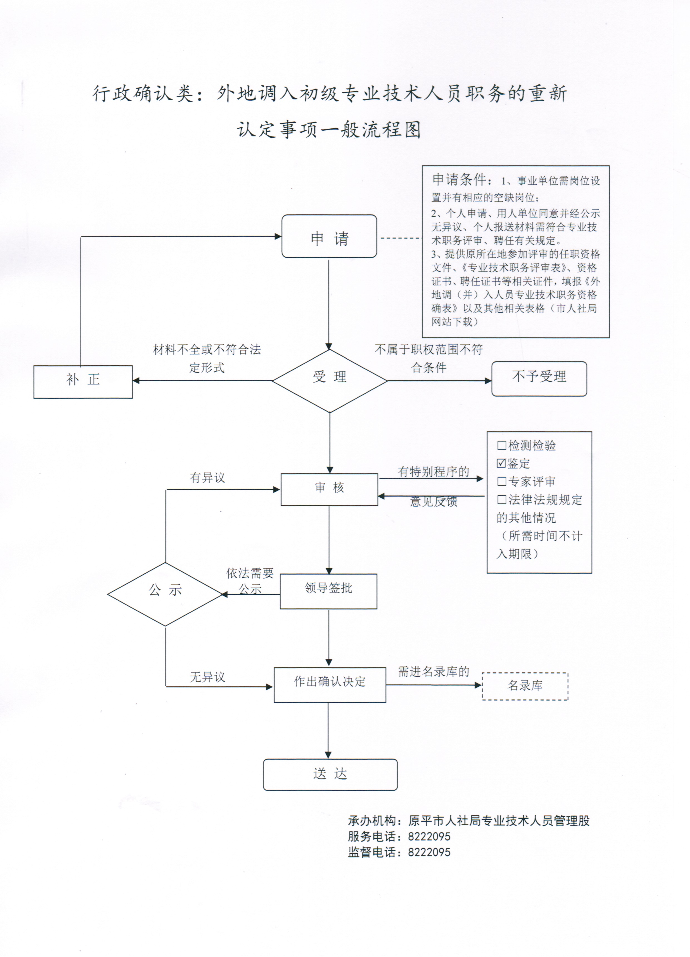
廉政风险防控图 | 